RELATÓRIO DO TESTE
Processo: Separar Entregas – Cenário 1: Preenchimento completo e salvamento.
Data do teste: 26/11/2025 17:57:44
[17:57:49] INFO: Executando: Acessando sistema
[17:57:49] INFO: ✅ Acessando sistema - Sucesso
Screenshot: acessando_sistema
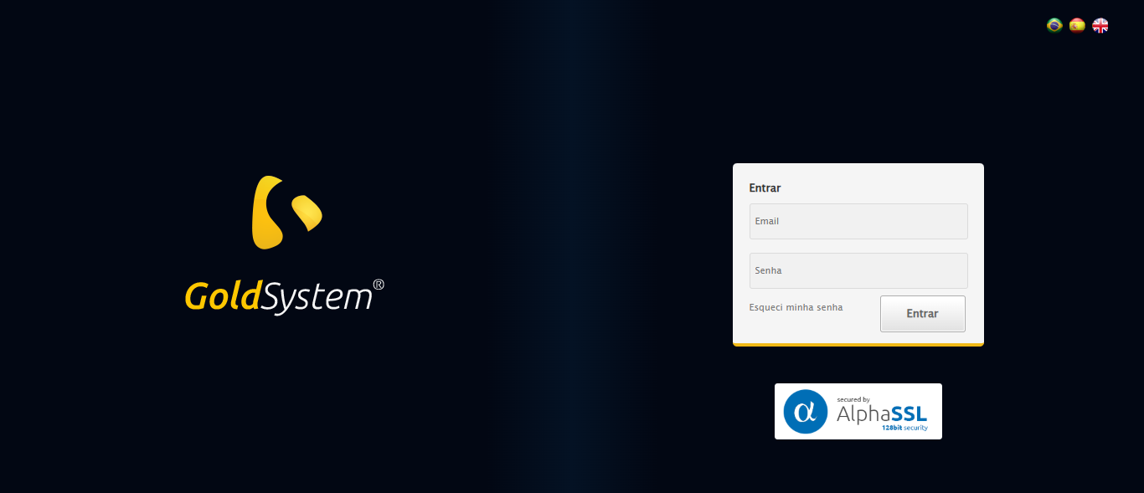
[17:57:50] INFO: Executando: Realizando login
[17:57:50] INFO: ✅ Realizando login - Sucesso
Screenshot: realizando_login
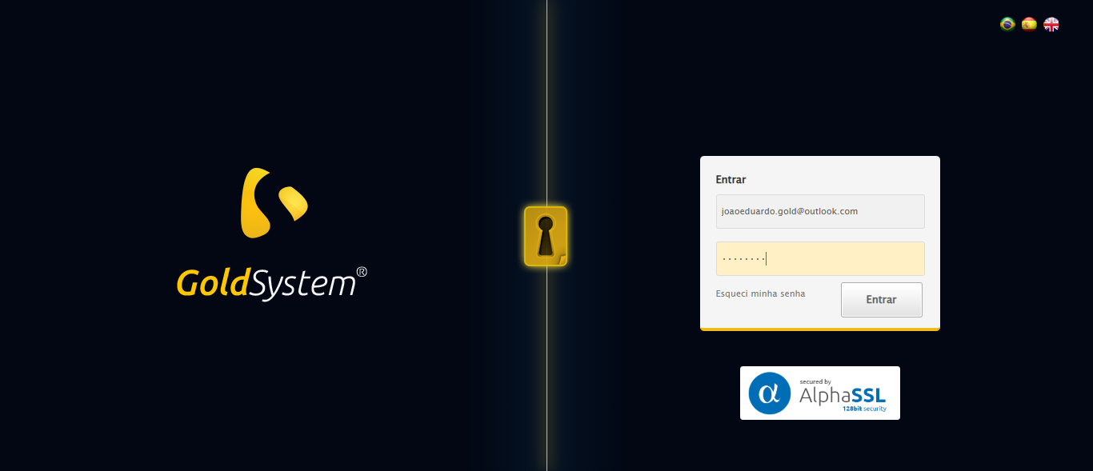
[17:57:50] INFO: Executando: Esperando sistema carregar e ajustando zoom
[17:57:59] INFO: 🔍 Zoom ajustado para 90%.
[17:57:59] INFO: ✅ Esperando sistema carregar e ajustando zoom - Sucesso
Screenshot: esperando_sistema_carregar_e_ajustando_zoom
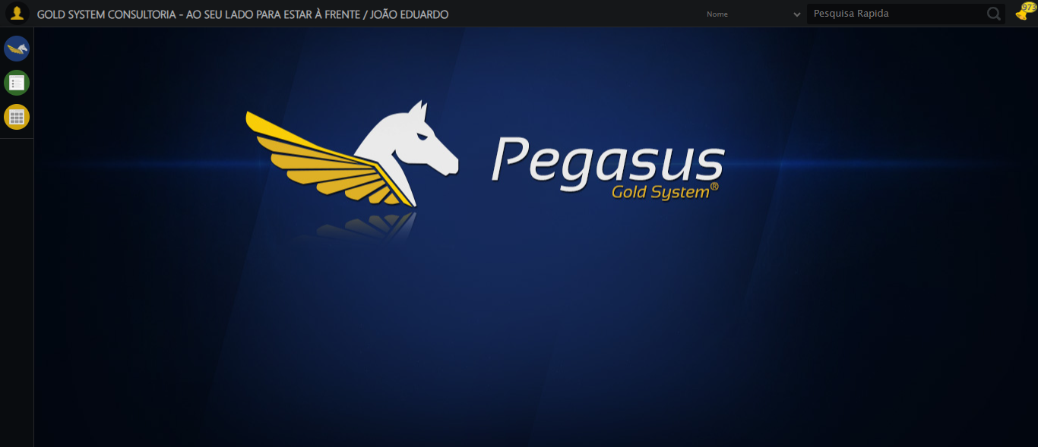
[17:57:59] INFO: Executando: Abrindo menu Contratos
[17:58:00] INFO: ✅ Abrindo menu Contratos - Sucesso
Screenshot: abrindo_menu_contratos
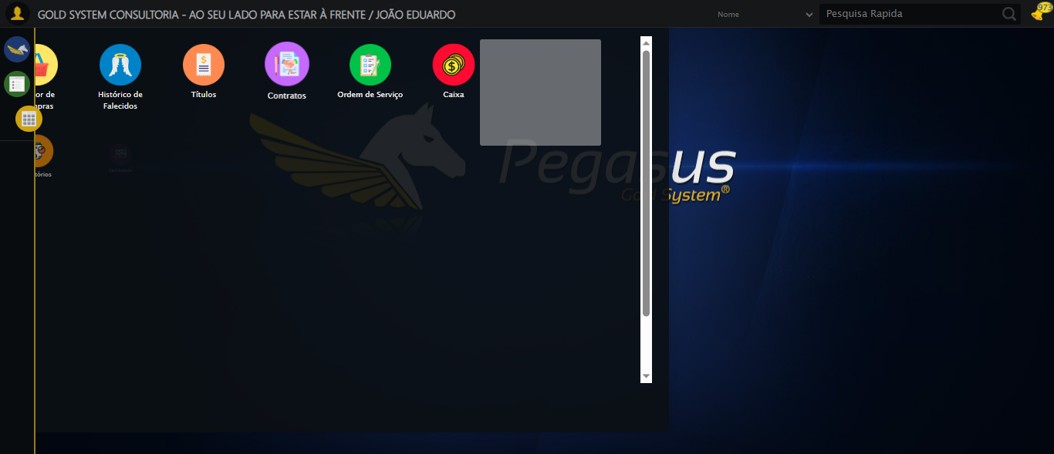
[17:58:00] INFO: Executando: Clicando em 'Controle de Entrega'
[17:58:01] INFO: ✅ Clicando em 'Controle de Entrega' - Sucesso
Screenshot: clicando_em_'controle_de_entrega'
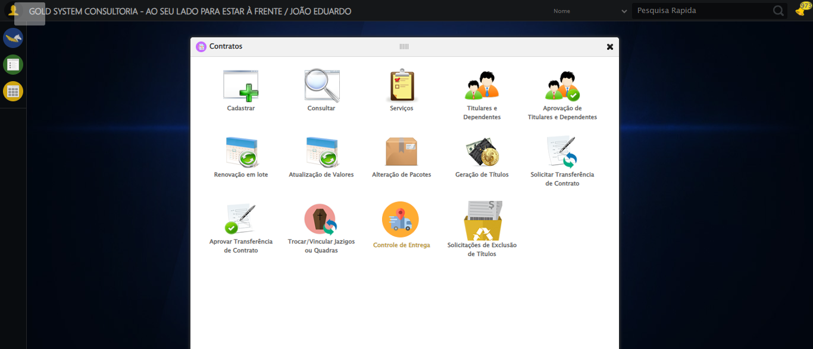
[17:58:01] INFO: Executando: Clicando em 'Separar Entregas'
[17:58:02] INFO: ✅ Clicando em 'Separar Entregas' - Sucesso
Screenshot: clicando_em_'separar_entregas'
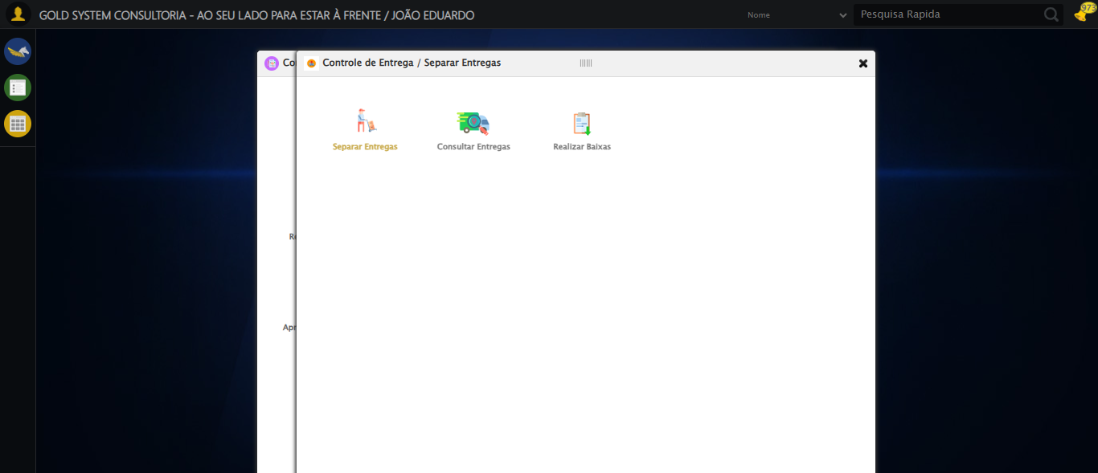
[17:58:02] INFO: Executando: Preenchendo Número do Contrato Inicial
[17:58:02] INFO: ✏️ Preenchimento forçado: //input[@class='fc contratoInicial mandatory inteiro'] = '113060'
[17:58:02] INFO: ✅ Campo preenchido (estratégia 1)
[17:58:02] INFO: ✅ Preenchendo Número do Contrato Inicial - Sucesso
Screenshot: preenchendo_número_do_contrato_inicial
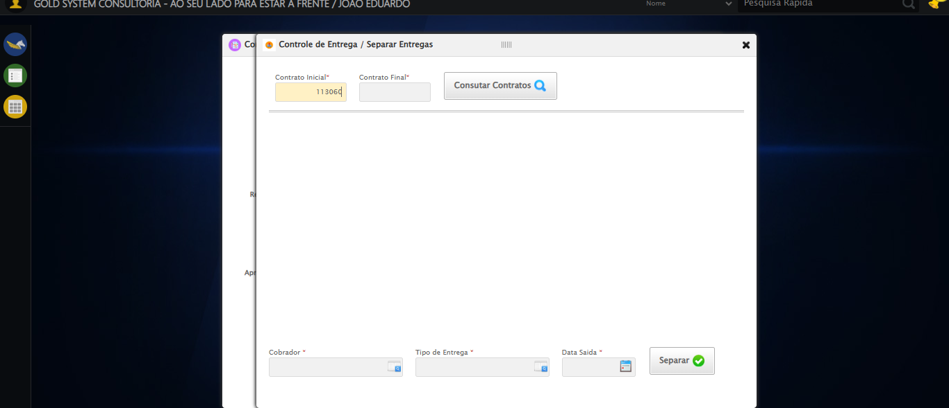
[17:58:02] INFO: Executando: Preenchendo Número do Contrato Final
[17:58:02] INFO: ✏️ Preenchimento forçado: //input[@class='fc contratoFinal mandatory inteiro'] = '113060'
[17:58:03] INFO: ✅ Campo preenchido (estratégia 1)
[17:58:03] INFO: ✅ Preenchendo Número do Contrato Final - Sucesso
Screenshot: preenchendo_número_do_contrato_final
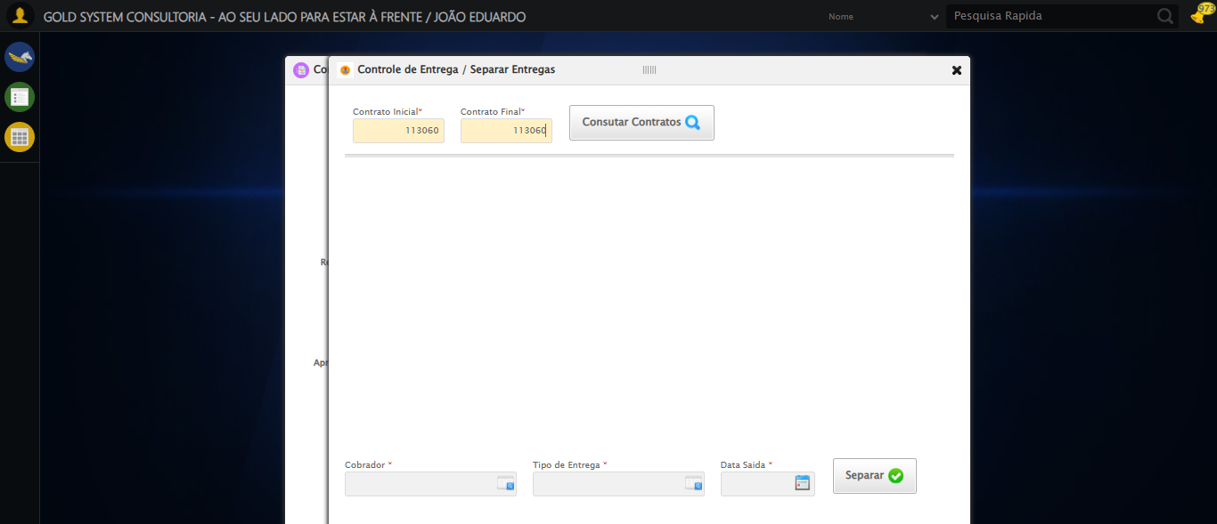
[17:58:03] INFO: Executando: Clicando em todos os botões 'Pesquisar'
[17:58:03] INFO: 🔍 Foram encontrados 1 botão(ões) 'Consutar Contratos' na tela.
[17:58:03] INFO: 🎯 Clicando no botão 'Consutar Contratos' (índice 1/1)...
[17:58:03] INFO: 🎯 Clique forçado em: (//a[contains(@class,'btModel btGray') and contains(normalize-space(.),'Consutar Contratos')])[1]
[17:58:03] INFO: ✅ Clique bem-sucedido (estratégia 1)
[17:58:19] INFO: ✅ Clique no botão 'Consutar Contratos' (índice 1) realizado com sucesso.
[17:58:19] INFO: 🧾 Resumo: 1/1 botões 'Consutar Contratos' clicados com sucesso.
[17:58:19] INFO: ✅ Clicando em todos os botões 'Pesquisar' - Sucesso
Screenshot: clicando_em_todos_os_botões_'pesquisar'
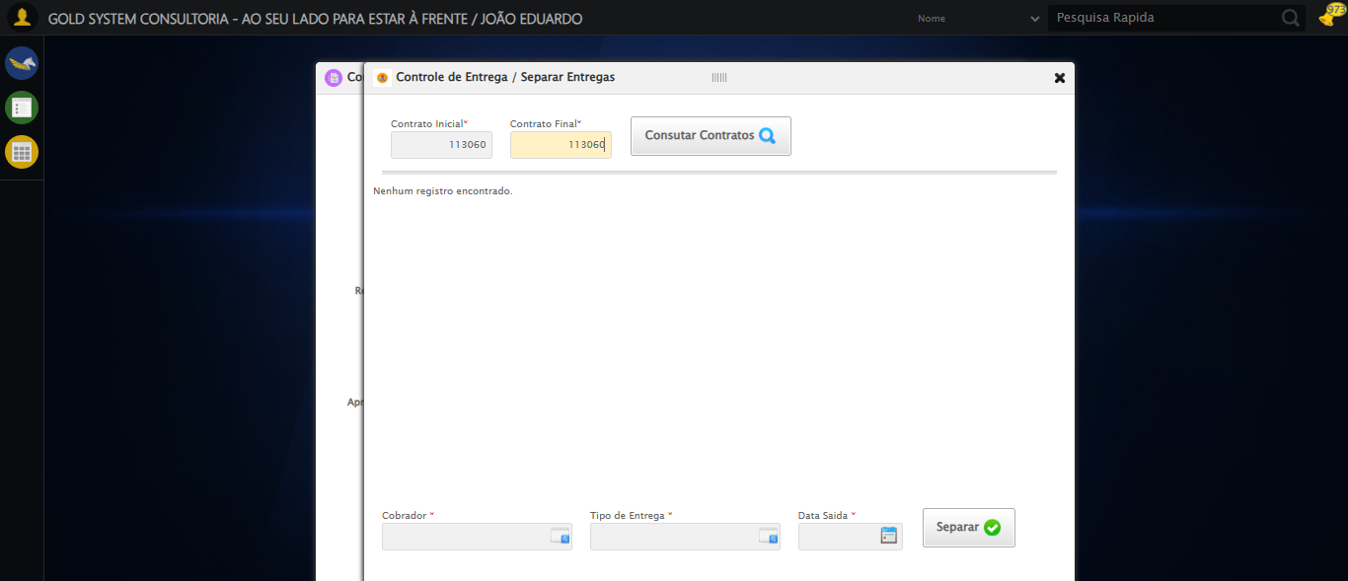
[17:58:25] INFO: Executando: Validando resultados da consulta
[17:58:25] INFO: 🔍 Iniciando validação de registros...
[17:58:30] INFO: ℹ️ Sistema informou: Nenhum registro encontrado.
[17:58:30] INFO: ✅ Validando resultados da consulta - Sucesso
Screenshot: validando_resultados_da_consulta
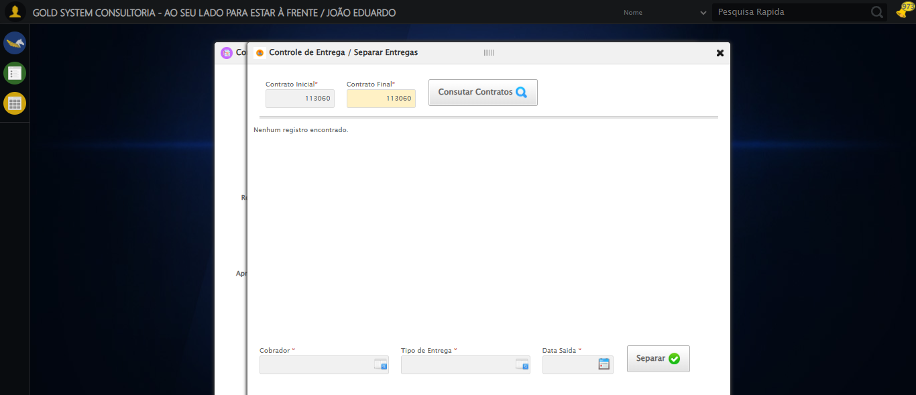
[17:58:30] WARN: ℹ️ Nenhum registro encontrado - Finalizando consulta
[17:58:30] INFO: Executando: Limpando campos (sem registros)
[17:58:45] ERROR: ❌ Erro aguardando elemento #gsAgendaAmbulancia > div.wdTelas > div.telaConsulta.telaConsultaAgendaAmbulancia > div > div.btnHolder > a.btModel.btGray.btclear: Message: invalid session id: session deleted as the browser has closed the connection
from disconnected: not connected to DevTools
(Session info: chrome=142.0.7444.176); For documentation on this error, please visit: https://www.selenium.dev/documentation/webdriver/troubleshooting/errors#invalidsessionidexception
Stacktrace:
Symbols not available. Dumping unresolved backtrace:
0x12b4103
0x12b4144
0x10be71d
0x10ad910
0x10cc714
0x1133475
0x114e749
0x112c706
0x10fda30
0x10fed54
0x15257b4
0x152098a
0x12dc392
0x12cc4c8
0x12d324d
0x12bc478
0x12bc63c
0x12a67ca
0x75ebfcc9
0x76f682ae
0x76f6827e
[17:58:45] ERROR: ❌ Erro inesperado em Limpando campos (sem registros): Message: invalid session id: session deleted as the browser has closed the connection
from disconnected: not connected to DevTools
(Session info: chrome=142.0.7444.176); For documentation on this error, please visit: https://www.selenium.dev/documentation/webdriver/troubleshooting/errors#invalidsessionidexception
Stacktrace:
Symbols not available. Dumping unresolved backtrace:
0x12b4103
0x12b4144
0x10be71d
0x10ad910
0x10cc714
0x1133475
0x114e749
0x112c706
0x10fda30
0x10fed54
0x15257b4
0x152098a
0x12dc392
0x12cc4c8
0x12d324d
0x12bc478
0x12bc63c
0x12a67ca
0x75ebfcc9
0x76f682ae
0x76f6827e
[17:58:45] INFO: ❌ ERRO FATAL: Message: invalid session id; For documentation on this error, please visit: https://www.selenium.dev/documentation/webdriver/troubleshooting/errors#invalidsessionidexception
Stacktrace:
Symbols not available. Dumping unresolved backtrace:
0x12b4103
0x12b4144
0x10be56b
0x10fce58
0x112c7c6
0x1128030
0x1127563
0x108e4dd
0x108ea6e
0x108ef3d
0x15257b4
0x152098a
0x12dc392
0x12cc4c8
0x12d324d
0x108e193
0x108d848
0x167b0cf
0x75ebfcc9
0x76f682ae
0x76f6827e
[17:58:45] INFO: ✅ Teste concluído com sucesso.

